horizontal line

## Şañyraq

Technopark SDU

Welcome to **Detailed Analytics**

# 

## Наша задача

Собрать нужную информацию и анализируя сделать детальные выводы о рынке

# Вопросы которые сейчас стоят перед нами

## То что уже готово

1. Какое среднее время жизни объявления (сколько времени требуется, чтобы найти сожителя)?  
2. Какие дни недели являются пиковыми по количеству объявлений?

3. Как изменяется количество объявлений в зависимости от внешних факторов (экономика, сезонность, праздники)?

4. График активности объявлений по часам.

5. Тепловая карта по часам и дням недели.

6. График самых активных месяцев

7. Самое активное время суток.

## То что предстоит разузнать

1. Какие категории жилья (элитное, бюджетное, студии) пользуются наибольшим спросом среди вашей целевой аудитории?

2. Какой процент пользователей возвращается с повторными объявлениями (поиск нового сожителя, повторная сдача)?

3. Как часто объявления обновляются или заменяются новыми (например, сколько объявлений остается активными более недели)?

4. Какова средняя стоимость аренды в разных районах города?

5. Какое количество объявлений связано с краткосрочной арендой по сравнению с долгосрочной?

6. Какие районы города наиболее популярны среди тех, кто ищет жилье?

# Имеющееся статистика

## 1. Время жизни объявления

Около недели. 6-8 дней.

Информация взята из [kv splitted data](https://docs.google.com/spreadsheets/d/1wgSJ4P2I-rTsElFJfbtQV0frcnrSyEVn38RO71JHRdU/edit?gid=0#gid=0).

## 2. Пиковые дни недели

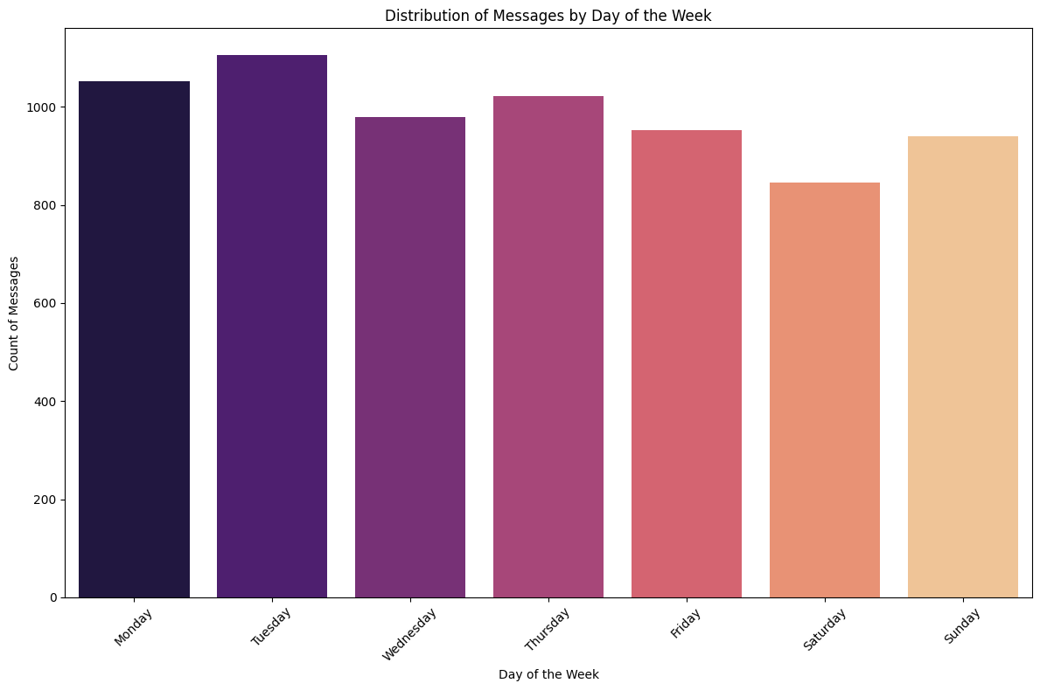

## 3. Активность в разных сезонах

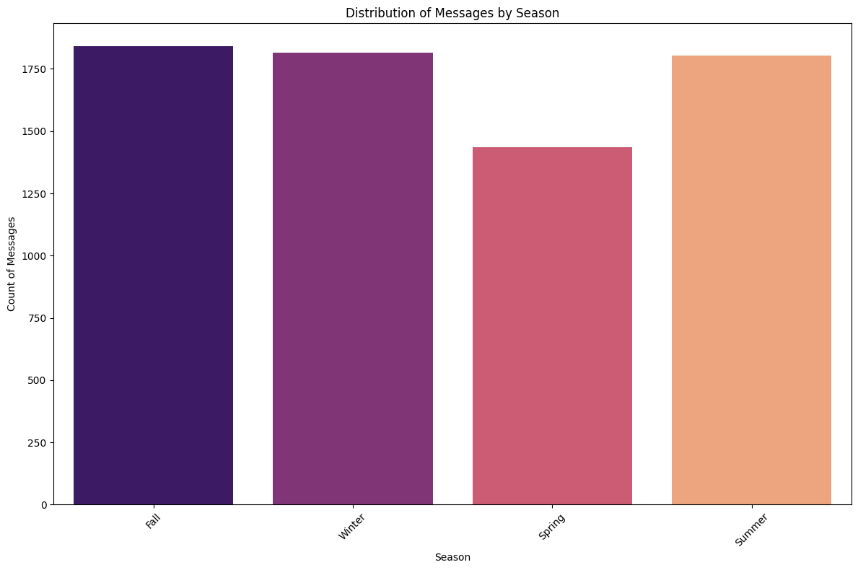

## 4. Почасовая активность.

## 5. Тепловая карта

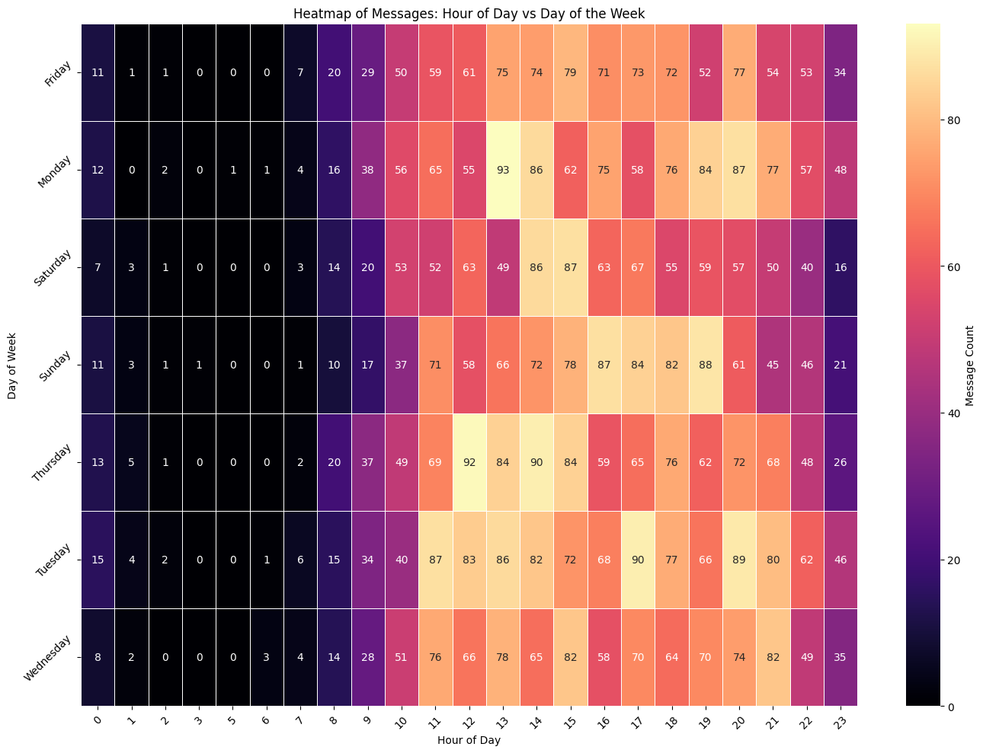

## 6. Самые активные месяца

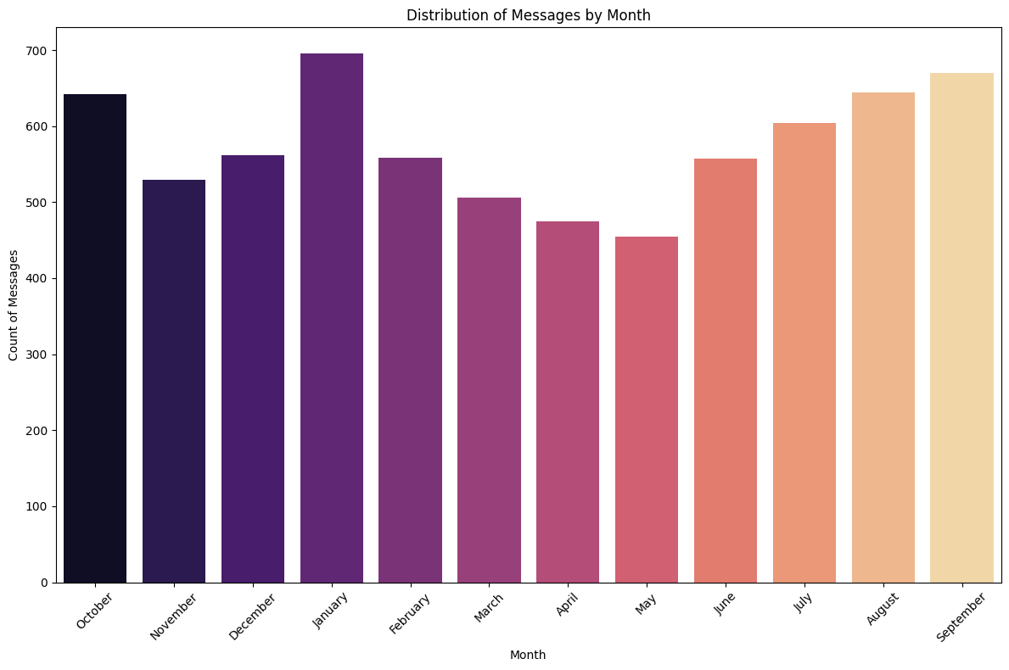

## 7. Активность в зависимости от времени суток

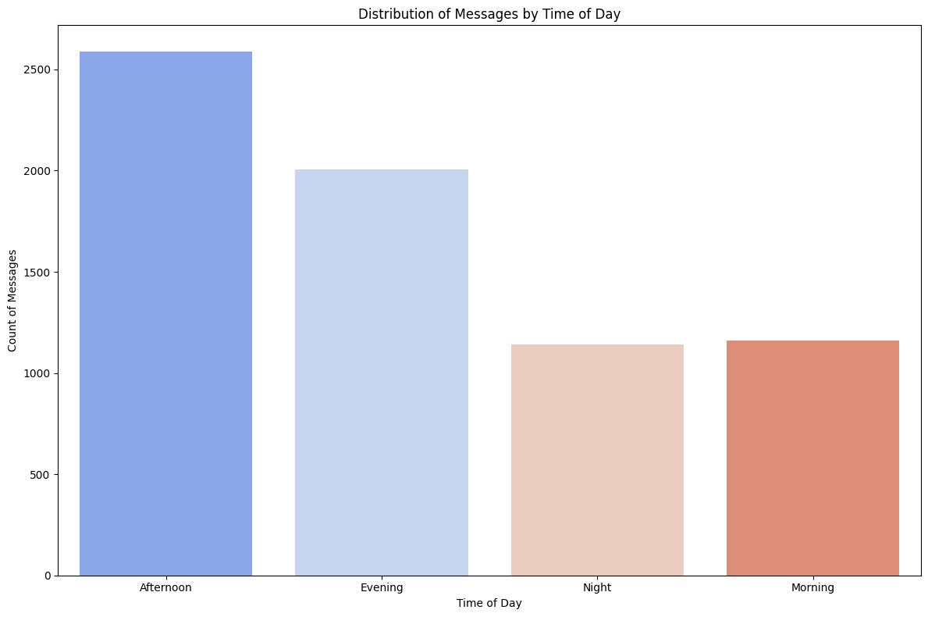

# RESOURCES

## Все данные взяты из этих источников

* [Analytics.ipynb](https://colab.research.google.com/drive/1wGHI90Rj9V0Wy1tK39ofOQ0yCJNQ2jvw?usp=sharing#scrollTo=crxmbIt1vaJr)
* <https://t.me/kvartira_astana_02>
* https://t.me/kvartira_v_almaty

# ДОКУМЕНТ БУДЕТ ДОПОЛНЯТЬСЯ